ЧТЕНИЕ
Урок № _____ Учебник стр. _____
Тема урока. Б. Заходер «Птичья школа.»
Цели урока
1. Знакомство с содержанием стихотворения.
2. Совершенствование техники чтения. 3. Развитие речи учащихся и расширение словарного запаса на основе составления ответов на вопросы к тексту; развитие логического мышления. 4. Воспитание любви к чтению.
Оборудование. Портрет Б Заходера, учебник
Словарь: объявление.
Ход урока
- Организационный момент
- Психологический настрой
Какое у вас сегодня настроение? Учиться будем? Хлопните своими ладошками ладошки вашего соседа. Улыбнитесь мне и друг другу.

- Разминка.
- Упражнения для глаз
На доске таблица
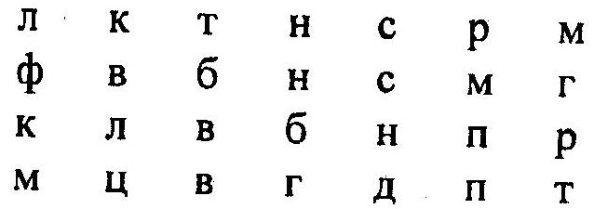
- Чтение с убыстрением текста.
- Чтение «цепочкой».

- Упражнение для тренировки речевого аппарата.
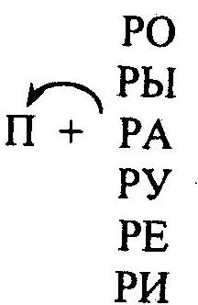
- Чтение гласных:
Аауеи уиеюя ааооы
- Чтение по таблице:
Простого слога, более сложного
- Чтение сложных слогов на стр. 11

- Работа над скороговоркой.

Мы будем разговаривать, Мы будем выговаривать,
Так правильно и внятно, Чтоб было все понятно.

- Работа над стихотворением.
1. Подготовка учащихся к восприятию стихотворения.
а) Беседа.
На доску вывешивается портрет Бориса Владимировича Заходера. Учитель кратко сообщает биографию Владимира Дурова (Борис Владимирович Заходера — писал в основном свои стихи о мире животных. Он наблюдал за повадками животных и писал о них стихи).
Прочитайте, что написано на доске.

Б. Заходер «Птичья школа»

Кто из вас догадался, о чем мы будем читать сегодня стихотворение?
Ребята, а разве бывает птичья школа? А как мог поэт придумать это стихотворение? (наблюдение). Ребята, а вы когда-нибудь наблюдали за птицами? Бывало такое, что они очень громко галдели? Ребята рассказывают о своих впечатлениях, учитель актуализирует словарь: громко чирикали, перелетали с ветки на ветку, дрались, шумно.
2. Чтение и работа над содержанием стихотворения.
1. Чтение стихотворения учителем.
2. Повторное чтение стихотворение учителем. Задание для учеников: ответьте на вопросы после рассказа. (стр. 11)
3. Подготовка детей к самостоятельному чтению стихотворения.
3.1. Словарная работа. Цель: работа над словами, трудными для прочтения и понимания.
Слова, трудные для прочтения, учитель пишет на доске в послоговой разрядке. Эти слова разбираются непосредственно перед чтением:

те пте птен птен-цы ри три стри стри-жи объ-яв-ле-ние пти-чья сле-те-лись

Слова, трудные для понимания, учитель объясняет в ходе работы над текстом.
Комментарий для учителя: объявление - официальное извещение о чем-нибудь
3.2. Чтение про себя — тихое, «жужжащее» чтение.
4. Совместное чтение текста учителем с учениками с целью запоминания правильного прочтения трудных слов, соблюдения логических пауз и логического ударения.
5. Чтение текста по абзацам и анализ содержания абзацев, составляющих логически связанные части.
Учитель. – О чем говорится в первой части стихотворения? Какие ученики учились в этой школе? Как они себя вели в школе?
1 часть: повесили объявление 2 часть: текст объявления. 3 часть: птенцы прилетели на урок.
6. Чтение рассказа цепочкой по логически завершенным частям —предложениям.
7. Чтение детьми (по желанию) рассказ содержимого стихотворения по памяти.
Домашнее задание: стр. 11 Научиться читать стихотворение без ошибок, отвечать на вопросы учебника.

